<ОБРАЗЕЦ ОФОРМЛЕНИЯ ТЕЗИСА>

ИНВЕНТАРИЗАЦИЯ ДИКИХ РОДИЧЕЙ КУЛЬТУРНЫХ РАСТЕНИЙ В АРКТИКЕ И СУБАРКТИКЕ КАК ОСНОВА РАЗВИТИЯ СЕВЕРНОГО ЗЕМЛЕДЕЛИЯ

Шипилина Л.Ю., Чухина И.Г.
Федеральный исследовательский центр
Всероссийский институт генетических ресурсов растений имени Н.И. Вавилова (ВИР)

ВИР, являясь пионером в развитии селекции и семеноводства в регионах Арктики и Субарктики, в настоящее время с учетом меняющихся климатических условий усилил внимание к систематической инвентаризации фитогенофонда северных территорий. В 2020 году завершен трехлетний цикл экспедиционных обследований территории Мурманской и Архангельской областей, включая Соловецкий архипелаг, Республики Карелия, включая о. Валаам. Выявлены виды диких родичей культурных растений (ДРКР), генофонд которых требует первоочередного сохранения, даны рекомендации по их сохранению; составлен перечень видов ДРКР для включения в Красный список Северо-Западного федерального округа; с использованием ГИС построены электронные карты ареалов ДРКР. Полученная информация будет использована в дальнейшем для прогноза трансформации ареалов видов при изменениях климата, а также для сбора генотипов, адаптированных к арктическим условиям, и их применения в целенаправленной селекции для расширения сортимента сельскохозяйственных культур Крайнего Севера. В рамках выполнения Указа Президента Российской Федерации «О стратегии развития Арктической зоны Российской Федерации и обеспечения национальной безопасности до 2035 года» эти исследования будут способствовать диверсификации направлений экономического развития северных территорий, повышению уровня самообеспеченности продовольствием и в целом улучшению качества жизни населения.
Работа выполнена в рамках тем НИР № 0481-2020-0001 ВИР имени Н.И. Вавилова.
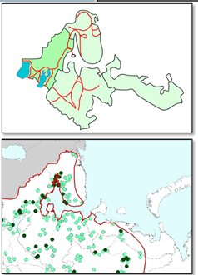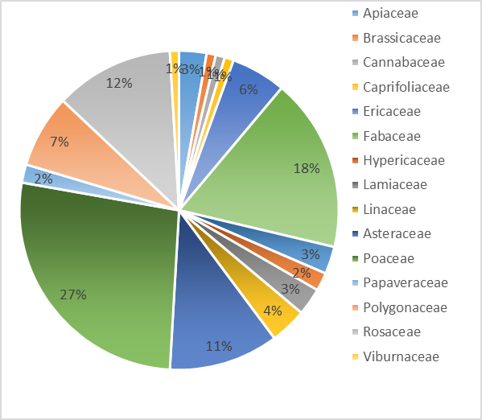
Рис. Слева вверху: Маршруты экспедиций ВИР по территории Мурманской, Архангельской областей и республики Карелия в 2018-2020 гг. Слева внизу: пример определения северной границы ареала одного из инвентаризованных видов (Fragaria vesca L. - земляника лесная). Справа: структура инвентаризованного генофонда ДРКР: число видов различных семейств, приоритетных для сохранения in situ на территориях Ленинградской, Псковской, Новгородской, Мурманской, Архангельской областей, Республик Карелия и Коми Ненецкого автономного округа.

